計數器

陳佰賢、覃毅翔、張朝翔

實驗器材：

1. IC 555
2. IC 4518
3. IC 7447
4. 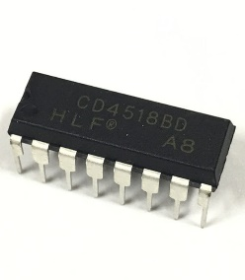七段顯示器
5. 0.1μ電容\*2

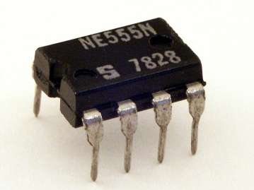

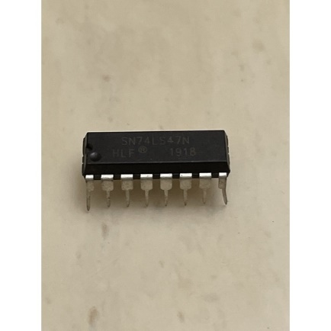

3. IC4518

2. IC4518

1. IC555

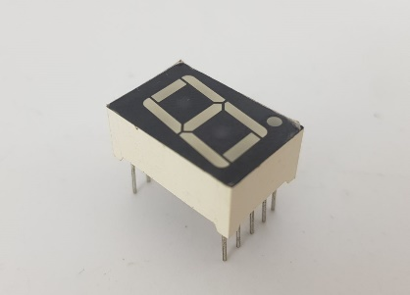

4. 七段顯示器

實驗步驟：

經由IC555產生震盪，之後再由IC4518把脈波訊號轉換成4bits的計數，之後再傳給IC7447，給七段顯示器做顯示。

首先因為我們希望計數器可以有快有慢所以我們要先知道IC555在無穩態模式下的輸出波型頻率 -> $f=1/(\ln\left(2\right)*C*\left(Ra+2Rb\right))$

所以我們可以得到週期 -> $T=\ln\left(2\right)*C*(Ra+2Rb)$

這邊將Rb拆成Rb1+一個可變電阻以利實驗操作，Ra=2.2kΩ，Rb1=4.7kΩ，如此一來就只有可變電阻會影響我們的參數。當我們轉動可片電阻使其值變小時，週期會變短計數器會加快，此時他的計數週期可經由測量完可變電阻的歐姆後由上述公式帶出。

模擬電路：

